Солтүстік Қазақстан облысы әкімдігінің Солтүстік Қазақстан облысы әкімдігінің

жұмыспен қамтуды үйлестіру және әлеуметтік бағдарламалар басқармасының

«Петропавл әлеуметтік қызмет көрсету балалар орталығы»

коммуналдық мемлекеттіқ мекемесі

Коммунальное Государственное учреждение

«Петропавловский детский центр социального обслуживания» акимата

Северо-Казахстанской области

управления координации занятости и социальных программ акимата

Северо-Казахстанской области

**Педагогический проект «Играем в сказку»**

**Инсценировка сказки «Заюшкина избушка»**

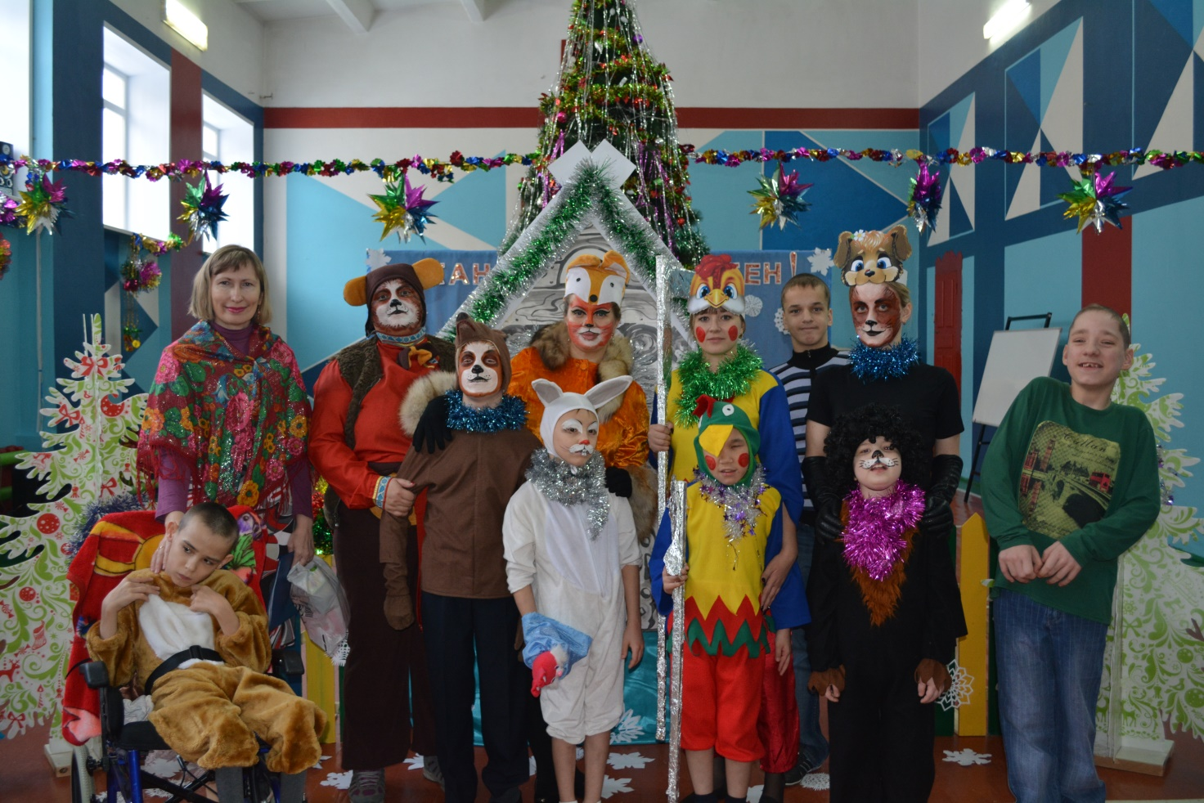

***Группа 9,1***

Петропавловск 2017

***Цель:***

Развитие эмоциональной сферы ребёнка.Формирование способности к включению детей в систему социальных отношений, приобщение к основам культурных ценностей. Развитие театральных способностей воспроизведения на изобразительном и речевом уровне. Приобщение детей к миру художественной литературы.

***Задачи:***

1.Формирование эмоциональной отзывчивости через медленное чтение, выделение ключевых слов, интонационную выразительность, логические паузы, жесты, мимику.

2.Развитие у детей желания проявлять свои творческие способности, умения контактировать с другими детьми и взрослыми во время театрального действия.

3.Формирование у детей способностей: активно слушать, понимать смысл сказки, воспроизводить прочитанное в форме ответов на вопросы.

4.Способствовать умению распознавать и передавать различное эмоциональное состояние героев, возникновению речевого диалога по мотивам сказки. Побуждать использовать разные средства выразительности (мимику, интонацию, движение).

**Работа над театрализацией сказки проходила в 3 этапа**

***I этап «Знакомство со сказкой»***

- чтение сказки, выделение ключевых слов и фраз, знакомство с персонажами сказки, узнавание героев по интонации.

***II этап «Путешествие в сказку»***

- повторное чтение, прослушивание или просмотр сказки, показ фрагментов сказки с помощью героев настольного театра, просмотр иллюстраций к сказке, раскрашивание, рисование, аппликации, лепка героев и сюжетов из сказки.

***III этап « Играем в сказку»***

- совместная театрализация сказки, разыгрывание эпизодов сказки, эмоциональная выразительность героев сказки, умение принимать на себя роли разных героев, имитация движений героев сказки, исполнение песенки колобка.

***Инсценировка сказки «Заюшкина избушка»***

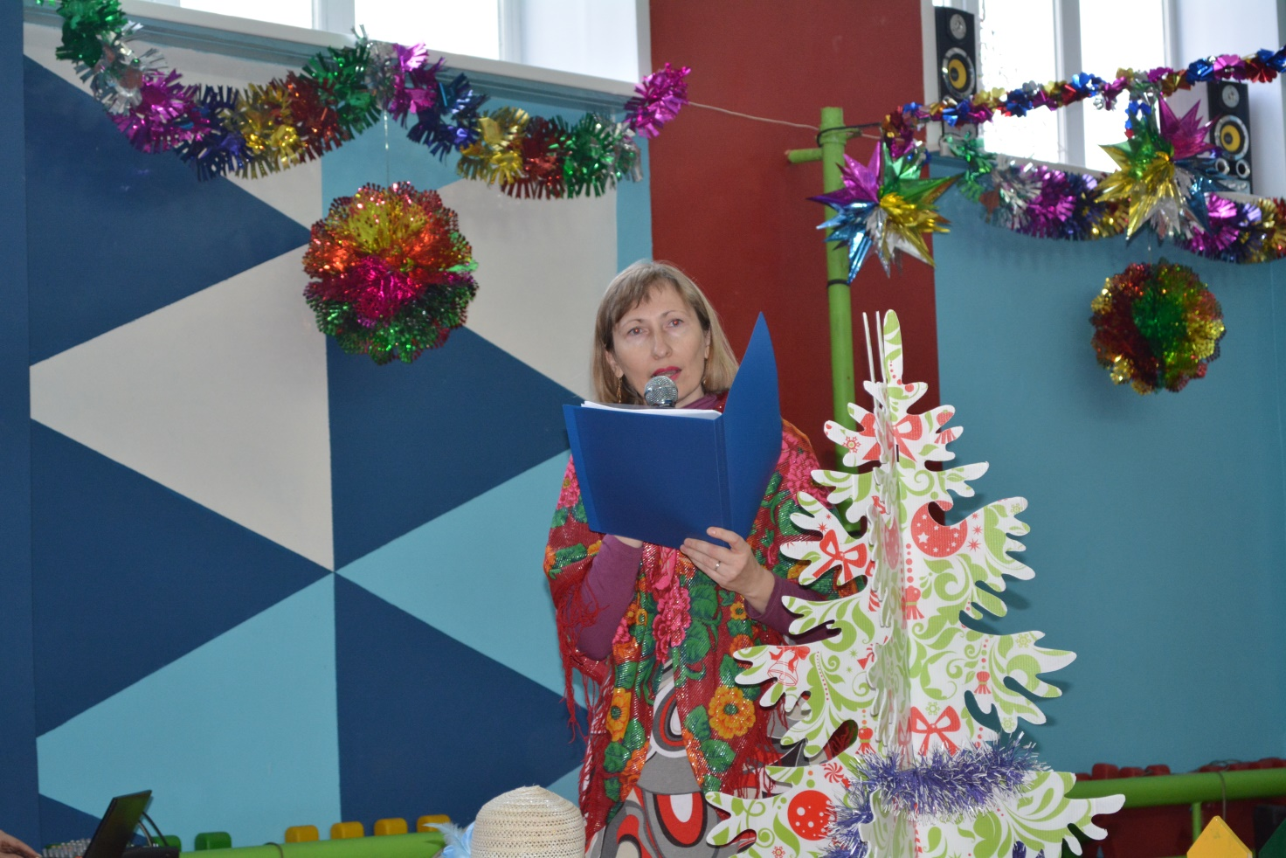

Звучит музыка

Лиса:

-Здравствуйте ребята, вы меня узнали, ну конечно я лиса!!! А, с какой я сказки?

-Давайте сейчас с вами вспомним сказки? Сказку «Колобок», знаете?

Ответы детей.

-Я в той сказке была?

Ответы детей:

«Лиса и петух»?

Лиса:

-Какие вы молодцы. Все сказки знаете.

-И, сегодня я пришла из сказки, но от имени всех сказочных героев поздравить вас с наступающим Рождеством!! В, этот волшебный праздник всегда случаются приключениями, вот сегодня вы посмотрите еще одну сказку с моим участием. Ну, все побежала. А то заждались все.

СКАЗОЧНИЦА:

-Жили, были лиса и заяц, у зайца была избушка лубяная, а у лисы ледяная. Только солнышко пригреет, у лисы всегда подтаивала избушка, и всегда лиса завидовала зайцу, занять его избушку, и вот под Рождество лиса снова караулила зайца.

Заяц:

-Сколько снега навалило, сегодня Рождественка мне придут мои лесные друзья!

-Надо дорожки почистить.

(заяц выходит с веником, подметает дорожки)

Лиса выбегает, и забегает в зайца избушку.

Лиса:

-Эй, косой, ку-ку….

Заяц:

Лиса, ты, что делаешь в моей избушке?

Лиса:

-Заяц, была твоя, стала моя, теперь я здесь хозяйка, а ты иди по добру, по здоровому меня на носу праздник. Все-таки рождество!!

Заяц:

- А, куда я пойду?

Лиса:

-К лесным друзьям.

Сказочница:

Заплакал заяц, и решил идти навстречу своему другу собаке, может они помогут ему выгнать лису.

Идет на встречу собака, с младшим братом.

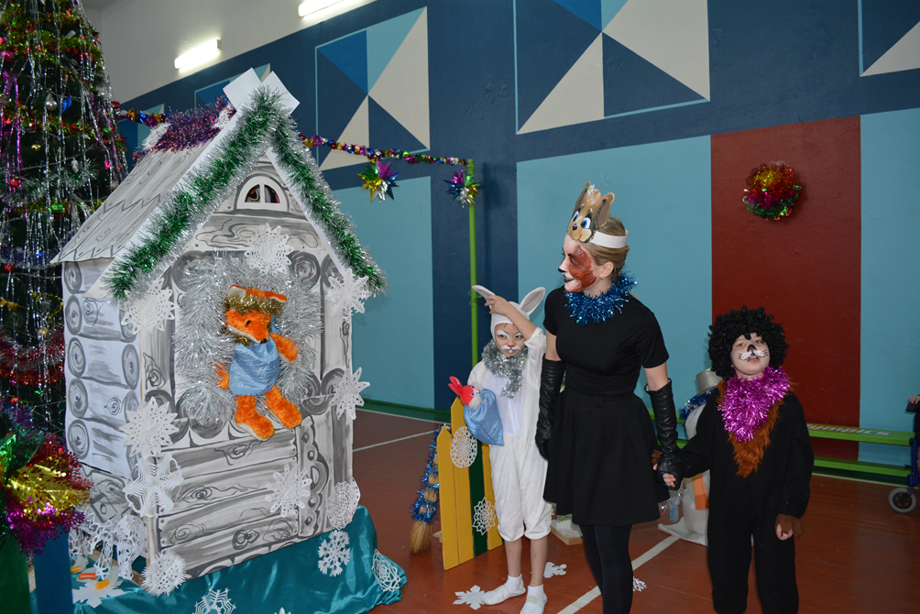

Собака:

-Тяф, тяф. Что зайчик плачешь?

Заяц:

-Как мне не плакать, лиса выгнала из избушки

Собака:

-Пойдем, поможем твоему горю, выгоним лису из избушки.

Сказочница:

Пошли собаки и заяц выгонять лису из избушки

(Лиса поет песню)

Собака:

-Лиса, пойди вон с избушки.

Лиса:

- Оеее, собака и еще одна собака, пришли косому помогать? Да не тут то, было.

Сейчас как выскочу, выпрыгну, всем места мало будет. А вообще-то подождите, мне что-то скучно. Пока Рождество не наступило, развлекайте меня. Собака, ты играть умеешь?

Собака:

- Конечно, умеем

Лиса:

-Покажите, может, я смилуюсь и освобожу избушку зайчику.

Игра с детьми «Снежки».

Лиса:

-Не умеете вы играть. Не интересно мне с вами, идите по добру по здорову. У меня в печи пирог печется некогда с вами разговаривать.

Собака:

-Не переживай, заяц, к тебе Миша идет на праздник, ты беги этой дорогой, а мы другой пойдем, чтобы не разминуться, он тебе непременно поможет.

Сказочница:

-Идет, зайчик опять своей дорогой и плачет. Что, не смогли ему помочь собаки, а навстречу ему Миша со своим младшим братом

Медведь:

Косой, ты, что такой грустный?

Заяц:

-Меня, лиса из избушки выгнала, под самое Рождество

Медведь:

-Ах, какая проказница. Пойдем мы поможем твоему горю.

Сказочница:

И, отправились друзья к заюшкиной избушке.

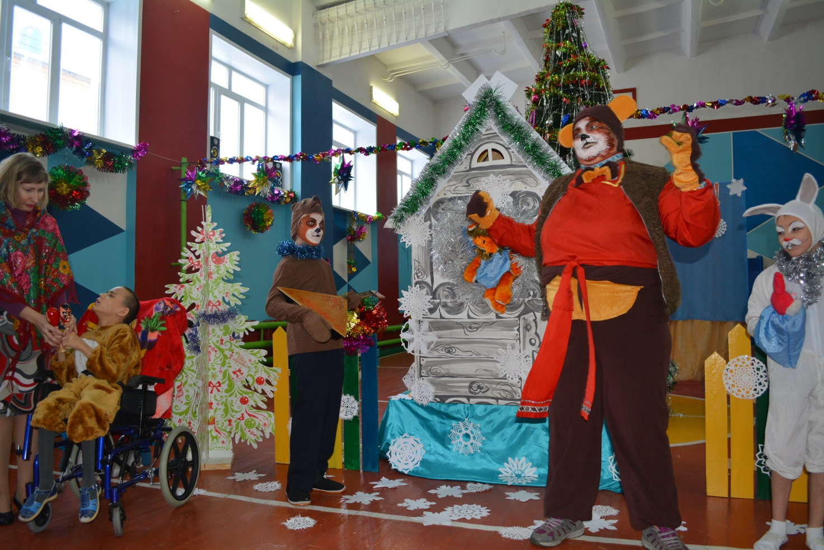

(медведь подходит и стучит в домик).

Медведь:

Эй, лиса выходи из косого избушки.

Лиса:

-Оееее..ой. ой. ой..кто. это землетрясение. оееее…аааааа..это ты Мишонька, что случилось??

Медведь:

-Пойди, вон с зайца избушки.

Лиса:

- Миша, сегодня же праздник. А я так заскучала. Так заскучала, скажи мне ты же медведь и конечно петь умеешь?

Медведь:

-Конечно, умеем и на балалайке играть.

Лиса:

-Так, спойте, я уйду из избушки.

Медведь исполняет песню: « Ах, вы сени мои сени»

(Танец медведя с медвежатами)

Лиса:

- Вот рассмешили то меня, медведь да тебе еще один медведь на ухо наступил. Пошли прочь никогда мне с вами тут беседы вести. Принаряжаться нужно.

Медведь:

-Не печалься, косой, петух идет со своим младшим братом, с косами они тебе обязательно помогут.

Сказочница:

-И, пошли звери в разные стороны искать петуха, чтобы он помог зайчику выгнать лису из избушки!! Идет зайчик печалится, а навстречу ему петухи с косами идут.

Петух:

-Здравствуй косой!!

Заяц:

- Здравствуй петух

Петух:

-Ты, что такой грустный?

Заяц:

- Меня лиса выгнала из избушки.

Петух:

- Пойдем, у нас косы острые, выгоним проказницу из дома.

Сказочница:

И, отправились друзья к заюшкиной избушке.

Петух:

-Лиса, быстро выходи из избушки.

Лиса:

-Петенька, ты что ли??? Здравствуй Петенька. Это теперь моя избушка. И никуда я не выйду, оставьте меня в покое. У меня праздник. Я наряжаюсь. А то, как выскочу. И всем места мало будет.

Петух:

- Друзья, пусть лиса живет в этой избушке, а мы новую избушку зайцу все вместе построим и ребята, нам помогут. Да, ребята. Сейчас мы будем говорить, а вы за нами повторяйте движения под музыку.

Песенка « Мы построим зайке дом»

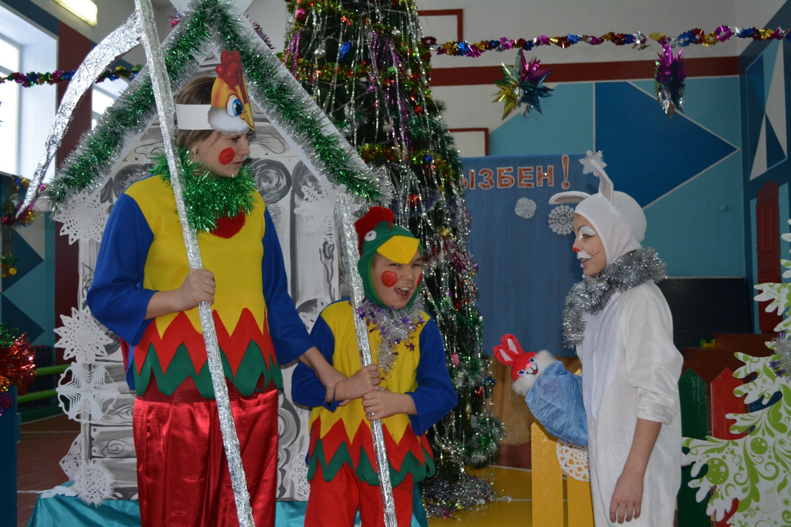

На мотив русской народной песни «Ах вы сени».

1. Молотком стучим, стучим,

Дом построить мы хотим, (стучат кулаком о кулачок)

Вот такой вышины, (поднимают руки вверх)

вот такой ширины. (Разводят руки в стороны)

Дом красивый и большой, вот такой ширины (разводят широко руками)

Будет в нем тепло зимой, (складывают из рук крышу над головой)

Станет зайка в доме жить,

В доме и жить и не тужить. (Прыжки на месте).

Лиса:

-….Аааааааааааааааа Я, а я как же снова одна, Новый год в лесу справила, думала избушку займу и будет у меня праздник, а я снова одна. Простите меня, я так больше так не буду. Давайте дружить (плачет).

Медведь:

-Не умеешь ты лиса, дружить, поэтому и одна.

Сказочница:

-Посоветовались друзья и решили простить лису, так как сегодня Рождество и все должны прощать друг друга и любить и дарить только радость.

Сказочница:

-Вот и закончилась наша Рождественская сказками хорошо, что все всегда заканчивается добротой!

Лиса, петух, медведь, собака читают поздравление с Рождеством.

Лиса:

- Пока у зайчика в избушке была, спекла праздничные Рождественские пряники.

(Раздача пряников).

Песня: «Рождество» (бенгальские огни).